ВАШЕ КРЕПКОЕ ЗДОРОВЬЕ- НАША ГЛАВНАЯ ЦЕЛЬ!

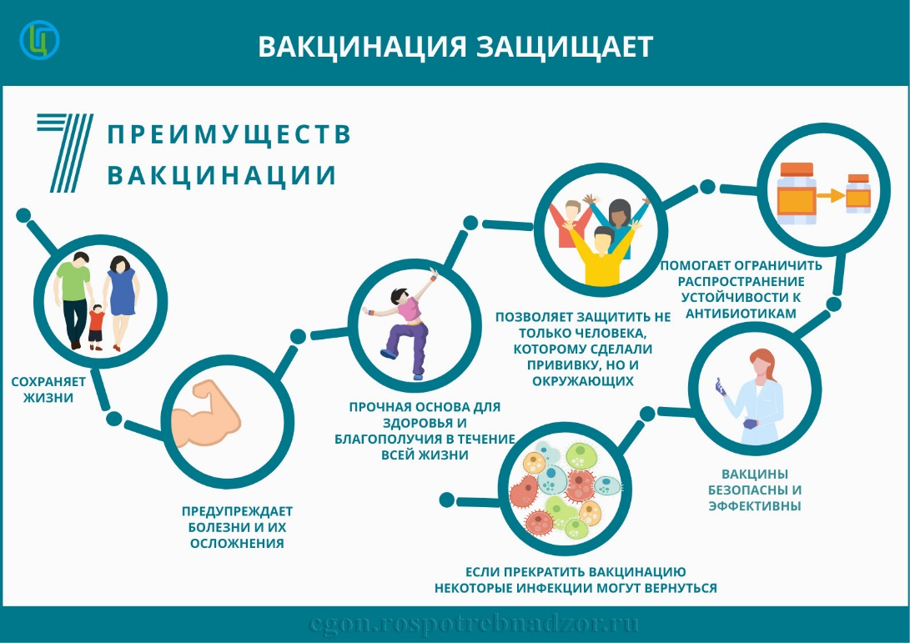

Приглашаем всех на проведение профилактических прививок от COVID-19 в организованные пункты вакцинации в Лабинском районе. Всю информацию по вакцинации можно узнать по телефону горячей линии: 8-918- 635-01-60.

ГБУЗ «Лабинская ЦРБ» МЗ КК,
Краснодарский край, г.Лабинск,
ул.Пирогова, 1
индекс: 352500
тел. 8(86169) 74501
Адрес электронной почты:
crblab@miackuban.ru
Государственное бюджетное учреждение здравоохранения «Лабинская центральная районная больница» Министерства здравоохранения Краснодарского края

КОРОНАВИРУС- это возбудитель ОРВИ, при котором отмечается выраженная интоксикация организма и проблемы с дыхательной и пищеварительной системами.

г.Лабинск, 2021
ВАКЦИНАЦИЯ ОТ КОРОНАВИРУСНОЙ ИНФЕКЦИИ ВНЕСЕНА В НАЦИОНАЛЬНЫЙ КАЛЕНДАРЬ ПРОФИЛАКТИЧЕСКИХ ПРИВИВОК от 2020года.
В РФ для вакцинации против COVID-19 взрослых лиц, старше 18 лет зарегистрированы следующие вакцины:
1. Комбинированная векторная вакцина «Гам-КОВИД-Вак» - дата регистрации 11.08.2020г.;
Профилактика новой коронавирусной инфекции (COVID-19) у взрослых старше 18 лет.
Вакцину вводят двукратно, через 21день вводят II компонент вакцины.
2.Вакцина на основе пептидных антигенов «ЭпиВакКорона» - дата регистрации 13.10.2020г.;
«ЭпиВакКорона» применяется только для иммунизации взрослых старше 18 лет. Вакцину вводят двукратно с интервалом 21 день.
3.Вакцина коронавирусная инактивированная цельновирионная концентрированная очищенная «КовиВак» - дата регистрации 19.02.2021г.;
Привиться от коронавируса «КовиВаком» может любой взрослый человек в возрасте от 18 до 60 лет. «КовиВаком» прививаются дважды. Оба раза вводится один и тот же препарат. Предполагается, что двукратное введение усилит иммунный ответ и увеличит длительность иммунитета. По инструкции между прививками должно пройти 14 дней.

4. Вакцина для профилактики COVID-19 «Спутник Лайт» -дата регистрации 06.05.2021г.
Профилактика новой коронавирусной инфекции (COVID-19) у взрослых от 18 до 60 лет, преимущественно переболевших covid-19 или ранее привитых от коронавирусной инфекции. Вакцину вводят однократно.
Противопоказания для проведения вакцинации:
- Гиперчувствительность к какому-либо компоненту вакцины или вакцины, содержащей аналогичные компоненты;
- тяжелые аллергические реакции в анамнезе;
- острые инфекционные и неинфекционные заболевания, обострение хронических заболеваний – вакцинацию проводят через 2-4 недели после выздоровления или ремиссии. При нетяжелых ОРВИ, острых инфекционных заболеваниях ЖКТ-вакцинацию проводят после нормализации температуры;
- беременность и период грудного вскармливания;
- возраст до 18 лет (в связи с отсутствием данных об эффективности и безопасности)
Противопоказания для введения компонента II
- тяжелые поствакцинальные осложнения (анафилактический шок, тяжелые генерализованные аллергические реакции, судорожный синдром, температура выше 40 °С и т.д.) на введение компонента I вакцины.
Важно! В течение двух-трех дней после вакцинации нужно внимательно наблюдать за своим самочувствием. Небольшое повышение температуры тела (в пределах 38°C) или легкое недомогание считаются нормальной реакцией на прививку. При недомогании можно принять нестероидное противовоспалительное средство или парацетамол (если нет противопоказаний). Если есть местная аллергическая реакция (место укола зудит, болит, покраснело), можно принять антигистаминный препарат.

